Муниципальное бюджетное общеобразовательное учреждение
«Мысовская средняя общеобразовательная школа»

Доклад на тему
«Нестандартные формы работы на родительских собраниях, направленные на взаимодействие с родителями».

Работу выполнила:
Бурайкина Светлана Алексеевна
учитель начальной школы

Март, 2022г.

Нестандартные формы работы на родительских собраниях, направленные на взаимодействие с родителями.

«Воспитание детей надо начинать именно с родителей».
В.А. Сухомлинский

Притча «О воспитании».
Молодая женщина пришла к мудрецу за советом.
- Мудрец, моему ребенку исполнился месяц. Как мне следует воспитывать свое дитя: в строгости или же в ласке?
Мудрец взял женщину и подвел к виноградной лозе:
- Посмотри на эту лозу. Если ты не будешь ее обрезать, если, жалея лозу, ты не будешь отрывать у нее лишние побеги, то лоза одичает. Потеряв контроль над ростом лозы, ты не дождешься сладких вкусных ягод. Но если ты укроешь лозу от солнца и его ласки, если не будешь заботливо поливать корни лозы, то она зачахнет, и ты не получишь сладких вкусных ягод… Лишь при разумном сочетании того и другого удается вырастить изумительные плоды и вкусить их сладость!
Как разумное сочетание ласки и строгости способствует воспитанию нормально социализирующейся личности.
Введение.
Главными воспитателями своих детей являются родители. Подрастающее поколение будет таким, какой будет семья. Говорить, что семья может воспитывать, как хочет, мы не можем.
Современным родителям необходима помощь, так как отсутствие знаний по психологии и педагогике ведут к ошибкам. Поэтому основные усилия классного руководителя направлены на повышение педагогического уровня культуры родителей. И одной из основных форм работы является родительское собрание.
Актуальность родительского собрания:
Родительские собрания показывают, что родителей интересует и волнует внутренний мир собственных детей, их ожидания, надежды, ценности, но душевных разговоров на эти темы не получается: дети, в большинстве своем, не пускают родителей в «свой мир» -как говорится, «нет контакта».
Общение с детьми демонстрирует острую потребность последних в общении с родителями, но нет взаимопонимания.
Родительское собрание – одна из основных универсальных форм взаимодействия школы с семьями учащихся и пропаганды психолого-педагогических знаний и умений родителей, их компетентности в вопросах воспитания и обучения детей, формирующая родительское общественное мнение, родительский коллектив.
Цель родительского образования: повышение педагогической культуры родителей, пополнение арсенала их знаний по конкретному вопросу воспитании ребенка в семье и школе.
Задачи:
-расширить педагогический кругозор родителей;
-стимулировать их желания стать хорошими родителями;
-организовать совместные усилия по достойному образованию детей;
-провести анализ и демонстрацию учебных и других достижений учащихся.

В связи с многообразием информации, которую должен донести до родителей учитель на классном родительском собрании, можно порекомендовать педагогам использовать нестандартные формы работы для достижения намеченных результатов.
Что мы вкладываем в понятие «Нестандартные формы работы на родительских собраниях?»
Нестандартные формы работы-новые формы работы, которые помогают лучше оказать помощь семьям в воспитании и обучении ребенка. Среди таких форм выделяют следующие:
Наглядно-информационные формы: играют роль опосредованного общения между педагогами и родителями.
Досуговые формы: становление эмоционального контакта между педагогами, родителями, детьми.
Познавательные формы: ознакомление родителей с возрастными и психологическими особенностями детей дошкольного возраста. Формирование у родителей практических навыков воспитания детей.
Информационно-аналитические формы: Выявление интересов, потребностей, запросов родителей, уровня их педагогической грамотности.
Предлагаю вашему вниманию несколько эффективных форм по работе с родителями:
«Дни открытых дверей» - этот вид деятельности подразумевает активное участие родителей в различных мероприятиях. Родители здесь не зрители и слушатели, а равноправные участники. Они задают вопросы, выполняют задания и объясняют новый материал.
«Дискуссия» – это совместное обсуждение какого-либо спорного вопроса, попытка продвинуться к поиску истины, что позволяет прояснить мнение, позиции, установки и ценности участников.
«Ринг» -одна из дискуссионных форм общения родителей. Родительский ринг проводится с той целью, чтобы многие родители могли утвердиться в правоте своих методов воспитания или провести ревизию своего педагогического арсенала, задуматься над тем, что в воспитании своего ребёнка они делают правильно, а что не совсем так.
Темы для проведения родительских рингов:
«Поощрение в семейном воспитании», «Вредные привычки у детей», «Мобильный телефон в жизни школьника».
«Ералаш» -юмористический киножурнал, который носит поучительный характер. Родителям предлагается посмотреть несколько историй, а затем обсуждение.
«Устами младенца» - это интерактивная игра, ориентирована на создание сплочённого коллектива учеников и их родителей. На родительских собраниях в роли детей выступают сами родители.
«Крестики-нолики» - игра направлена на развитие навыков общения, формирование навыков сотрудничества с родителями, сплочение группы; подбираем наиболее актуальные темы, которые могут перекликаться между собой.
«Квест-игра» -эмоциональное сближение родителей. Родители делятся на 2 команды. Им предлагается пройти несколько испытаний.
«Счастливый случай» - создание условий для развития самореализации родителей и детей в интеллектуально - развивающей деятельности. Родители и дети решают умственные задачи, предложенные им в занимательной игровой форме, сами находят решения, преодолевая при этом определённые трудности.

Подробнее хотелось бы поделиться своей разработкой-игрой, которая отлично подходит для сплочения родительского коллектива и детей:
Игра «Счастливый случай».
Участники игры: родители и дети
Оборудование: карточки с ребусами, видеоролики с отрывками мультфильмов, карточки с вопросами для команд, карточки с характеристиками героев призы.
Ход игры.
В игре принимают участие 2 команды: дети и родители. В каждой команде выбирается капитан. Перед началом игры игрокам представляют судей. Судьями могут быть как родители, так и дети. Игра состоит из 4 геймов: 1 гейм «Разминка», 2 гейм «Разгадай ребус», 3 гейм «Отгадай, кто я?», 4 гейм «Битва капитанов».
Командам поочередно задаются вопросы, побеждает та команда, которая ответила на большее число вопросов.
1 гейм «Разминка». За 1 мин каждая команда должна ответить на максимальное число вопросов. За каждый правильный ответ она получает одно очко.
Вопросы 1 команде:
1.Группа, живущих вместе близких родственников. (Семья)
2.Специалист по приготовлению пищи. (Повар)
3.Сколько месяцев году имеют 28 дней? (Все месяцы)
4.Что можно видеть с закрытыми глазами? (Сны)
5.Что в огне не горит и в воде не тонет? (Лед)
6.Двенадцать братьев
Друг за другом бродят,
Друг друга не обходят? (Месяцы)
7. Друг крокодила Гены? (Чебурашка)
8. Хрюкает ли морская свинка? (Нет)
9. Зимняя детская повозка? (Санки)
10. Игральный дом? (Казино)
11. Торжественные песни? (Гимн)
12. Самая маленькая птичка в мире? (Колибри)
13.На чем летал Мюнхгаузен на Луну? (На пушечном ядре)
14. Кто говорит на всех языках? (Эхо)
15. Первая птица весны? (Грач)
16. Сушеный виноград? (Изюм)
17. Прибор для измерения азимута? (Компас)
18. Движение воздуха в горизонтальном направлении? (Ветер)
19. На какой вопрос нельзя ответить “да”? (Ты спишь)
20.Каких камней нет в море? (Сухих)
Вопросы 2 команде:
1. Жидкость для обработки деревянных изделий для блеска? (Лак)
2. Русская народная сказка про общежитие? (Теремок)
3. Что используется для поднятия теста? (Дрожжи)
4. Дерево, из которого делают спички? (Осина)
5. Картина, выполненная из кусочков цветного стекла? (Мозаика)
6. Может ли страус назвать себя птицей? (Нет)
7. Летний головной убор? (Панама, шляпа)
8. Кличка теленка из мультфильма «Каникулы в Простоквашино»?
(Гаврюша)
9. Место, где растут овощи. (Огород)
10.Малина, черника, крыжовник — это ... (Ягоды)
11.На что похожа половина яблока? (На вторую половину)
12. Стоящий на остановке троллейбус или автобус обходят спереди или сзади? (Сзади)
13.Их у человека двадцать. (Пальцев)
14.Овца, заяц, слон — это ... (Животные)
15.Что теряет лось каждую зиму? (Рога)
16.Какой цветок считается символом России? (Ромашка)
17.С прилетом каких птиц считают, что пришла весна? (Грачи)
18.Семь раз отмерь, а один раз ... (Отрежь)
19. Стучат, стучат — не велят скучать.
Идут, идут, а всё тут как тут. (Часы)
20. Маленький, серенький на слона похож. Кто это? (Слоненок)
2 гейм «Разгадай ребус».
Командам поочередно предлагаются ребусы, в течение 1 минуты команда должна дать как можно больше правильных ответов.
1 команда.
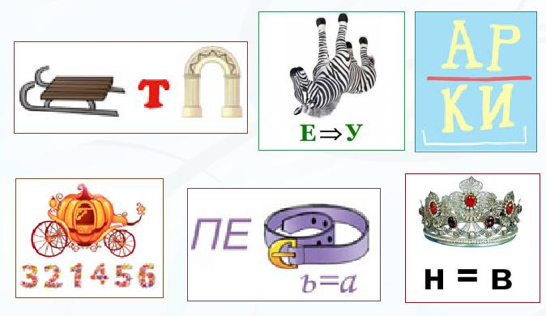

2 команда.

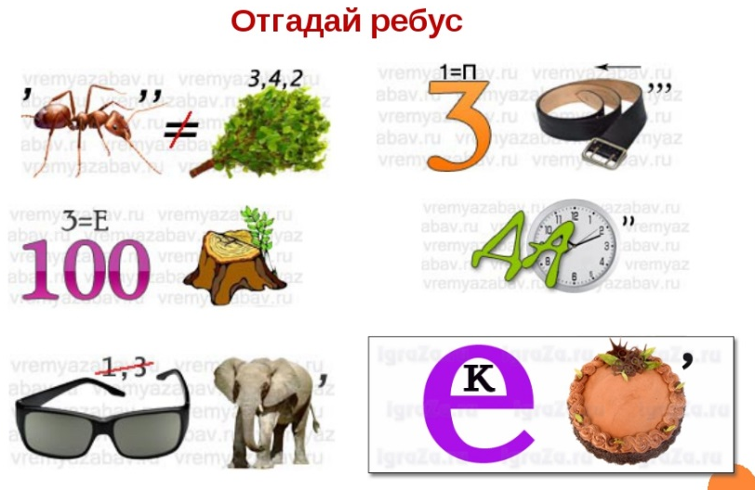

3 гейм «Отгадай, кто я?».
Каждая команда поочередно отгадывает сказочного героя по его описанию. Выигрывает та команда, которая больше даст правильных ответов. Если у команды нет ответа или дают неправильный ответ, право ответа переходит другой команде.
1.Огненная птица; обычно – объект поиска главного героя сказки. Ее нельзя взять голыми руками. Пение её исцеляет больных, возвращает молодость, отгоняет печали. Способна давать своему обладателю несметные богатства» (Жар –Птица)
2. Комичный персонаж в русских народных сказках. Это собирательный образ беднейшего крестьянского сословия — неграмотного, бесхитростного и до безобразия простого в житейских делах. Именно за эти качества его и воздается по заслугам. В этом образе немаловажную роль играет и поздний христианский культурный слой. (Иван –дурачок).
3. Наделенное волшебной силой мифическое существо. Как правило, отрицательный герой. Обладает огромными размерами и способностью говорить человеческим голосом. Его имя означает говорун. Своими рассказами – сказками, герой может насмерть заболтать собеседника. Однако для того, кто сумеет приручить его или получить в качестве трофея, он подарит вечное здоровье, молодость и силу. (Кот Баюн).
4. Это седобородый старец в длинной меховой шубе с палкой в руках. Является покровителем холода. Ему подчиняются снегопады, метели и вьюги. Обычно справедлив. Одаривает подарками тех, кто ему нравится. Помогает в трудных ситуациях и наказывает тех, кто этого заслуживает. Ездит на больших санях, запряженных тройкой лошадей. (Дед Мороз)
5. В славянской мифологии – дух, обитающий в воде, хозяин вод, воплощение стихии воды как отрицательного и опасного начала. Предстаёт перед нами в виде обрюзглого старика, пучеглазого, с рыбьим хвостом. Имеет огромную бороду и усы, иногда – рыбьи черты, лапы с перепонками и рог на голове. Живёт в омутах, водоворотах. Часто этого сказочного героя ассоциируют с морским царём. (Водяной)
6. «…Он очень был маленький молчаливый. Когда он родился, то был ростом не больше вашего пальца. Он был очень умен, хотя родители и братья считали его дурачком, поскольку он все время молчал. Но зато он отлично умел слушать собеседника… (Мальчик-с-пальчик)

4 гейм «Битва капитанов».
Капитаны просматривают отрывки из 12 мультфильмов, затем поочередно называют название мультфильмов, выигрывает тот капитан, который больше назовет мультфильмы.
«Ну, погоди!», «Вовка Тридевятого царстве», «Возвращение блудного попугая», «Дед Мороз и лето», «Снежная Королева», «Домовёнок Кузя», «Котёнок по имени Гав», «Малыш и Карлсон», «Маугли», «Ёжик в тумане» «Летучий корабль», «Трое из Простоквашино».
Члены жюри объявляют итоговый счет и провозглашают команду-победительницу. Учитель поощряет всех игроков, но команде-победительнице достается приз. Классный руководитель напоминает, что в любом деле необходимы дружба.
Разнообразная работа учителя с семьей ученика требует от учителя определенных навыков и умений.
В заключение хочется сказать, что только в процессе взаимодействия педагогов и родителей можно успешно решать проблему развития личности ребёнка, что именно такой подход к организации системы в работе с родителями:
- помогает формировать уважение к профессиональной деятельности педагога
- подчеркнёт значительность встреч учителя с родителями
-будет стимулировать их интерес к школе и культуру родительского взаимодействия друг с другом и со школой.
СИНКВЕЙН.

